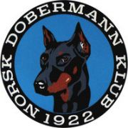 ***REFERAT STYREMØTE***

Dato: 24.03.2025

Sted: Teams

Til stede: Veronica Cloin, Annette Skadsdammen, Yvonne Hjeltnes, Lill Jeanette Kristiansen, Mia Flåta Ness og Charlotte Sveen

Ikke møtt: Christian Kristensen

***Saksliste:***

*22/25 Referat gjennomgått og godkjent*

*23/25 Styret har nå oppdatert klubbens lov-fil med det som har blitt vedtatt på GF i 2023 og 2024. Lov-fila er lagt ut på hjemmesiden, og medlemmene har i tillegg fått den tilsendt på e-post.*

*24/25 Planlegging arbeidsmøter frem til GF*